ООО «МДМстрой»
Вибропресованные стеновые материалы и элементы благоустройства от производителя.
г. Екатеринбург, ул. Чистопольская, д. 6; офис 406. www.uts66.ru; E-mail: uraltrub@mail.ru; dsa1@km.ru.
тел./факс. +7(343) 345-02-87; +7(34377)3-44-92. моб. +7(912)614-35-35, +7(912)248-88-88,
Цены действительны с 20.01.2011г.

№ п/п | Наименование | Размеры | Вес  одного изделия | Кол-во  в 1 куб.м. (шт.) | Кол-во  на одном поддоне  (шт.) | Класс (марка) бетона по прочности на сжатие | Морозо-  стойкость бетона | Плотность бетона (кг/м.кв.) | Водо-  поглощение | ЦЕНА  за штуку,  руб.
1. Стеновые камни
1.1 | Камень стеновой пустотелый  СКВ-1-0 |  | 21 | 64 | 60 | В 10 (М150) | F 100 | 2000 | 5,50 | 25
1.2 | Камень стеновой  с фаской 30мм  Серый/Красный |  | 22 | 64 | 60 | В 10 (М150) | F 100 | 2000 | 5,50 | 26/27
1.3 | Блок вентиляционный пустотелый с перегородкой  190*390*188 | 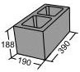 | 12 | 64 | 60 | В 10 (М150) | F 100 | 2000 | 5,50 | 26
1.4 | Блок вентиляционный пустотелый без перегородки  190*390*188 |  | 11 | 64 | 60 | В 10 (М150) | F 100 | 2000 | 5,50 | 25
1.5 | Камень стеновой перегородочный  СКВ-1 У ТУ1 | 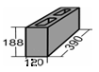 | 11 | 104 | 100 | В 10 (М150) | F 100 | 2000 | 5,50 | 15
1.6 | Кирпич стеновой утолщенный 250*120*88  Серый/Красный | 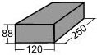 | 3,1 | 378 | 340 | В 10 (М150) | F 100 | 2000 | 5,50 | 6/7

ООО «МДМстрой»
Вибропресованные стеновые материалы и элементы благоустройства от производителя.
г. Екатеринбург, ул. Чистопольская, д. 6; офис 406. E-mail: uraltrub@mail.ru; dsa1@km.ru.
тел./факс. +7(343) 345-02-87; +7(34377)3-44-92. моб. +7(912)614-35-35, +7(912)248-88-88,
Цены действительны с 20.01.2011г.
№ п/п | Наименование | Размеры | Вес  одного изделия | Кол-во  в 1 куб.м. (шт.) | Кол-во  на одном поддоне  (шт.) | Класс (марка) бетона по прочности на сжатие | Морозо-  стойкость бетона | Плотность бетона (кг/м.кв.) | Водо-  поглощение | ЦЕНА  за штуку,  руб.
2. Элементы благоустройства
2.1 | Камень бордюрный БР100.20.8  «Тротуарный» |  | 31 |  | 36 | В 25 (М350) | F 200 | истираемость | 4,05 | 120
2.2 | Камень стеновой ломаный раскалыванием из  СКЦ-1 | 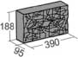 | 12 |  | 120 | В 10 (М150) | F 100 |  | 5,50 | 30
2.3 | Плита тротуарная  100*200*70  «Кирпичик»,  Серая/Красная | 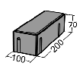 | 3,1 | в кв.м  50 шт. | 10  кв. м. | В 22.5 (М300) | F 200 | 0,68 | 4,15 | 300/320 за кв м
2.4 | Плита тротуарная  160*195*70  «Катушка»,  Серая/Красная | 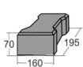 | 4,0 | в кв.м  35 шт. | 10  кв. м. | В 22.5 (М300) | F 200 | 0,68 | 4,15 | 300/320 за кв м
2.5 | Плита тротуарная 105*215*70  «Волна»  Серая/Красная | 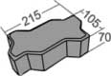 | 2,9 | в кв.м  40шт. | 10  кв. м. | В 22.5 (М300) | F 200 | 0,68 | 4,15 | 300/320 за кв м
2.6 | Плита тротуарная  190*220*70  «Шестигранник»  Серая/Красная | 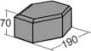 | 4,2 | в кв.м  32 шт. | 10  кв. м. | В 22.5 (М300) | F 200 | 0,68 | 4,15 | 300/320 за кв м

ООО «МДМстрой»
Вибропресованные стеновые материалы и элементы благоустройства от производителя.
г. Екатеринбург, ул. Чистопольская, д. 6; офис 406. E-mail: uraltrub@mail.ru; dsa1@km.ru.
тел./факс. +7(343) 345-02-87; +7(34377)3-44-92. моб. +7(912)614-35-35, +7(912)248-88-88,
Цены действительны с 20.01.2011г.

№  п/п | Наименование | Изображение | Размеры | ЦЕНА  за штуку,  руб.
3. Фундаментные Блоки (ФБС)
3.1 | Блок ФБС 24-3-6 | 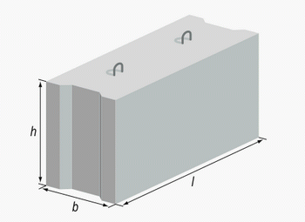 | b-300  l-2380  h-580 | 1300
3.2 | Блок ФБС 24-4-6 |  | b-400  l-2380  h-580 | 1400
3.3 | Блок ФБС 24-5-6 |  | b-500  l-2380  h-580 | 1500
3.4 | Блок ФБС 24-6-6 |  | b-600  l-2380  h-580 | 1700

